Функционал приложения «ХК-Н4»:
1. Работоспособность изначального функционала, представленный в базовой версии сайта
2. Переключение типа игры, в меню сверху:
- Человек (Х) против Человека (О)
- Человек (Х) против Человека (O) против Человека (С) (Три игрока)
3. Таблица с рейтингом
4. Переключение режима, чуть ниже переключения типа игры:
- Продолжительная: Игра на очки, пока все строчки не закончатся (комбинации в виде: трёх в ряд по разным сторонам – крест, буква Т, угол, четыре в ряд и тд.), а также с множителем (создание комбинаций подряд). Длится несколько раундов.

Внешний вид:
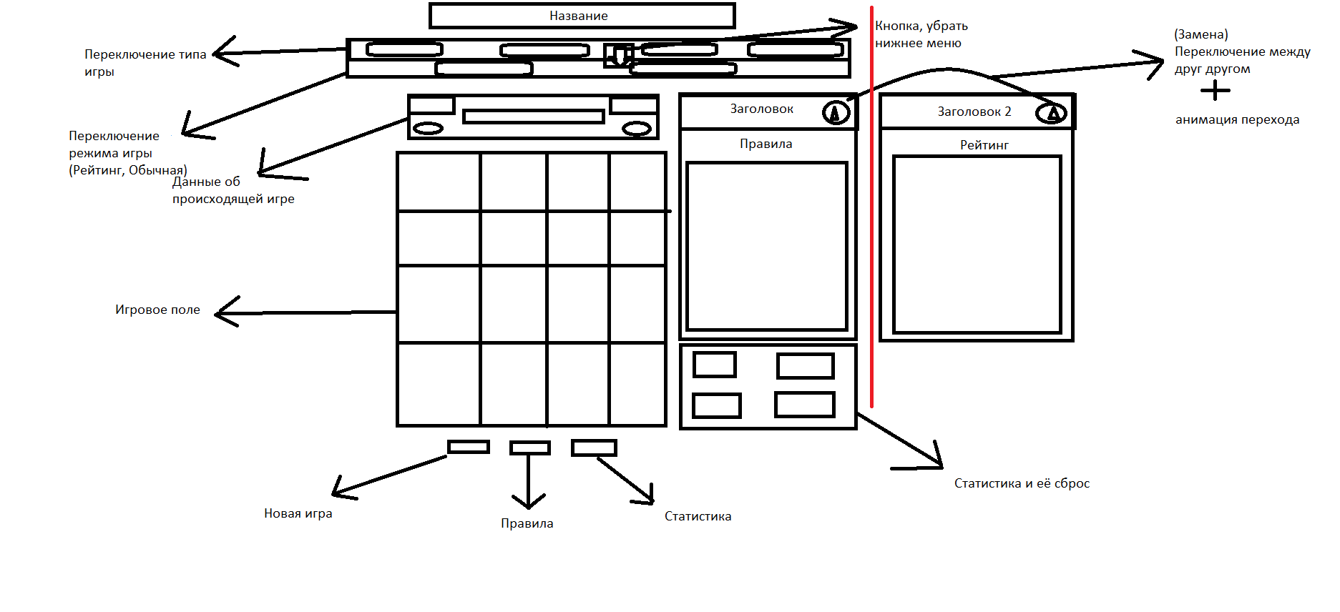

Разделение на составляющие:
Название: Располагается в самом верху, практически не занимая места (Слоган: «Классическая игра, где непредсказуемость постоянна!» убрать)
Переключение типа игры: Меню располагающееся горизонтально, под названием. Две кнопки: «Человек против Человека», «Человек против Человека против Человека (Три игрока)»
Переключение режима игры: Рейтинг (Продолжительная), Обычная. Меню располагается горизонтально под «Переключение типа игры». Данное меню можно свернуть на стрелку, что находится между «Переключение типа игры» и «Переключение режима игры», задвинув его вверх (Его функционал не виден до того, пока не нажать на стрелку вновь)
Данные об происходящей игре: Меню остаётся в той же форме, что представлено в базовой версии сайта.
Игровое поле: Поле частично остаётся в той же форме, что представлено в базовой версии сайта. Дополнение: добавить функционал режимов и типов игры.
Плашка правил игры и рейтинга: Плашка правил игры располагается справа от игрового поля. Добавить в правой верхней части плашки букву «П» - означающую слово «Повернуть». При нажатии на данную кнопку происходит анимация, поворачивающая данную плашку «будто задом наперёд» заменяя тем самым «Плашка правил» Плашкой Рейтинга. Плашка рейтинга: Функционал данного элемента представляет собой запись лучшего результата определённого игрока (Помечен как определённый символ: Х, О, С) в данную таблицу. Возможность сброса таблицы или сохранение её результатов. В данной плашке также присутствует возможность «Повернуть» её, тем самым заменив Плашкой правил.
Статистика побед: Данное меню остаётся с функционалом, представленным в базовой версии сайта.
Кнопки «Новая игра», «Правила», «Статистика»: Кнопки располагаются под игровым полем и остаются с функционалом, представленным в базовой версии сайта.
Функционал раундов: Под плашкой правил/рейтинга располагается меню для выбора количества раундов в рейтинговой игре.
Комбинации: Данная плашка располагается между «Плашка правил/рейтинга» и «Статистика побед». Функционал представляет собой показ комбинаций возможных для набора очков в рейтинговой игре.

